智能腕表技术现状
- 智能腕表概述
1 智能腕表与手表的区别
智能腕表或手环与传统手表（机械和电子型）的区别在于表内集成了通信、授时与定位、三轴加速度检测、生理体征检测等功能。后叙的腕表都是指智能腕表。
- 腕表的功能
  - 通信功能
- GPRS接口，用于语音、短信通信；蓝牙接口，用于与其它电子设备互连。这也是绝大多数腕表都具备的功能。
- Wi-Fi接口，用于与互联网或其他设备互连，但该功能开启后电池能量消耗较快，部分品牌的腕表集成了此功能。
- Lora接口或电台通信接口，用于连接物联网或者特定的应用系统。
2.2 授时与定位功能
- GPS接口，用于接收GPS卫星的授时和定位信息。绝大多数的腕表都具备此功能。
- 北斗卫星接口，用于接收北斗卫星的授时和定位信息。部分国产的腕表具备此功能。
2.3 三轴加速度检测功能
- 三轴加速度检测模块，分别测量$x,y,z$轴的加速度传感器变化情况。基于该功能可进行“计步”统计应用，这也是绝大多数腕表已具备的功能。
- 惯性导航功能模块，通过三轴加速度数据甚至六轴加速度数据开展惯性导航应用。仅有个别特定需求定制的腕表具备此功能。
  - 生理体征检测
- 心率、血氧饱和度检测，目前几乎所有腕表都具有这类功能， 有专用的芯片和配套算法的产品，技术相对成熟。
- 呼吸率检测，许多腕表具有此功能，但准确率方面不同产品相差较大。
- 体温检测，部分加装了温度传感器的腕表具有此项功能。但检测的是表皮温度，与医学诊断所需的体温有一些差距。
- 血压检测，许多腕表具有此功能，但检测方式上差别很大，具体可分为主动式检测和无感连续监测。主动式需要人为地激活（点击操作按钮）开启一次检测过程，精度相对较高；无感连续监测不需要人为干预，由程序控制检测活动，但精度有待进一步提高。
- 心律监测，少数特殊用途腕表具备此功能。注意，心律与心率是两个不同的医学概念，心率反映单位时间内心跳的次数，心律反映的是心跳节奏的变化。心律监测有两个专门的应用，一是监测心脏异常情况，特别是对心脏病患者和老年人；二是检测人体的疲劳状况，但这种变化是具有个体性的，因人而异。
- 血糖检测，这是最近一些腕表腿粗好的新功能，但准确性还有待更多的研究和试验验证。
3 腕表类型
目前，市场上腕表品牌众多，生产腕表的公司也很多，既有苹果、华为这样的大公司，同时，还有许多不太知名的小公司。但对腕表进行归类划分大致可分为三大类：
- 时尚型。这类腕表占有绝大多数，并且，性能差异也很大。这类腕表集成了常规的通信功能、GPS定位功能、计步功能，以及心率、血氧检测功能，用户界面设计的比较丰富和漂亮，提供日常活动的情况报告，例如，运动情况、睡眠情况等。但是，这类腕表更多地强调时尚方面的吸引力，以销量为主要目标，不同品牌的价格差异比较大，一般销售价格在一千至两、三千不等。苹果、华为、三星、小米都有这类产品。
- 健康监护型。这里产品不多，主要服务对象为中老年人或有慢性疾病的患者。这类产品在生理体征检测精度方面要求比较高，有些产品已达到二级医疗器械标准。同时，这类产品在生理体征检测项目上也更多，包括了一些睡眠呼吸异常综合征、心律异常、机体疲劳等监测分析，并且，可通过后台的监测服务对腕表佩戴者提出预警通知。这类产品价格通常较贵，通常四至五千甚至更高。
- 特殊用途型。特殊用途型产品主要针对特定的应用环境而定制，例如，野外应急救援、驾驶员疲劳监测等。这类产品主要针对特定人群专门设计的，在时尚和慢性病监测方面并无要求，但对人体的异常情况监测要求高，并且，对腕表的抗毁性和防水性有特别要求，同时，对通信能力、电池续航能力往往也有特定要求。这类产品很少。
- 研究开发型。这类产品几乎没有什么花里胡哨的应用功能，但其最大的好处就是提供专门的原始信号采集的存储功能，并且，提供二次开发的环境接口。这类产品主要是为从事该项技术研究的人员提供了一个实验平台和开发工具，但这类产品非常少。
4 腕表应用提醒
腕表虽然集成了许多功能，但这些功能与专用设备相比还有较大差距，只能说是腕表具备了某一方面的功能。所以，腕表的应用目前只能是提供一种辅助手段，完全不可能替代专用的仪器和设备，不论是通信设备还是检测设备。
另外，受体积的限制，腕表电池的续航能力是腕表应用中不得不考虑的问题，需要专门设计和开发有针对性的程序来尽量满足应用需要。
- 腕表技术特点
1 通信技术
目前，腕表主要支持的是GPRS（2.5G）的移动通信功能，可以实现语音通话和短消息传递。但是，腕表上的天线功能无法与手机相比，许多地方接收不到信号，特别是室内，其话音功能很有限。因此，许多腕表上的监测数据都是通过GPRS短信方式传递到远端，远端的检测系统再通过手机与腕表佩戴人员或其家属进行直接的语音联系。
很多腕表都有蓝牙通信功能，这是一个非常有用的功能。目前，应用比较多的就是通过蓝牙将腕表与手机互联，然后将腕表采集的信息发送到手机上，再在手机上运用较为复杂的算法对数据进行分析，并且，进行长期的数据记录也存储在手机端。一些新的学习算法可以在手机上开展应用，同时，也可以借助手机强大的通信能力获取网络云服务的支持。
少数腕表集成了Wi-Fi功能，其优点是可直接连接互联网，但Wi-Fi通信对电池能量消耗较大，不适合长时间使用，并且，还需要开发专门的腕表登陆网络的APP软件。
2 定位技术
腕表的定位技术的原理与手机中的类似，但精度偏低。在开阔环境下步行或跑步轨迹的偏差大概在30米以内，高一点的达到亚米级精度。‌在城市、峡谷或复杂地形（室内）中可能波动还大一些，需要通过多系统融合（如结合Wi-Fi、基站辅助）来一步提升稳定性。‌
3 加速度检测
腕表中加速度检测应用最多的就是“计步”，几乎所有腕表都有此功能。
另外，也有基于腕表的运动强度研究，细分为静止、慢跑、快跑或无规律运动等，同时也有基于腕表进行“跌倒”行为分析的研究。但这些研究成果在绝大多数腕表中并没有配置，仅在特殊定制的腕表中配置。
4 生理特征检测
腕表的生理体征检测信号来源有三个，表皮温度、单极心电图（Electrocardiogram，ECG）信号、光电容积脉搏波（Photoplethysmography，PPG）信号。
4.1 体温监测
直接使用温度传感器检测腕部表面温度，通常与腋下或口腔体温监测相差5摄氏度左右。
4.2 单极ECG
单极心电图检测时，被监测人员需要将一根手指放在腕表专门的接触传感器上，持续1-2分钟后放开，检测的心电波形可以在腕表上显示。这种方式虽然无法与专用心电图设备的检测精度相比，但比其他腕表心电信号检测方式的精度要略高。
不过，这种心电图信号方式需要被检测人员主动操作，且暂停日常活动，不适合一般状态下长期、连续的心电活动监测。
4.3 PPG
PPG是目前腕表用于生理体征检测的最主要信号源，也称为脉搏波信号。虽然，PPG波形与ECG波形并不相同，但研究表明，它们之间具有比较强的关联性，因此，可以基于PPG波形进行多项特征检测。下图是脉搏波（PPG）与心电波（ECG）的对比图。
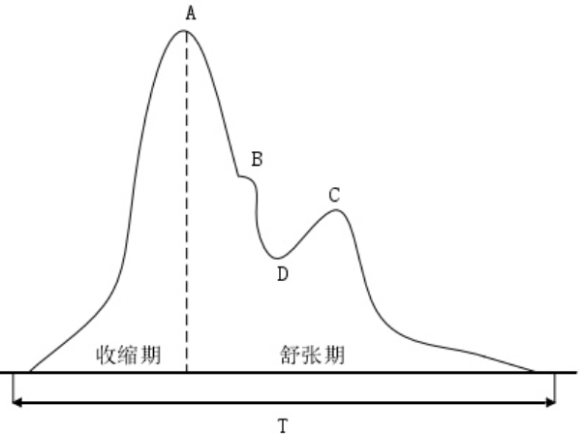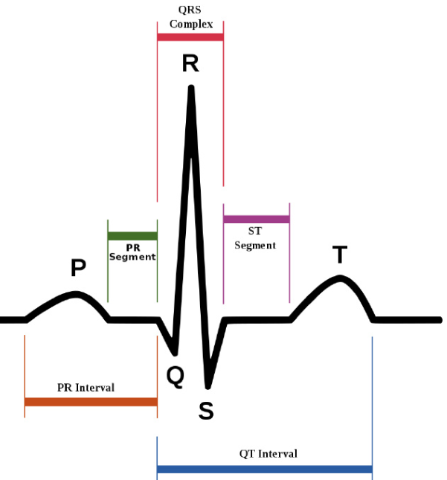
PPG波形 ECG波形
5 PPG信号的应用
目前，腕表对PPG信号的利用主要通过将激光投射到人体腕部，再通过接收的反射光来进行分析，如下图所示。
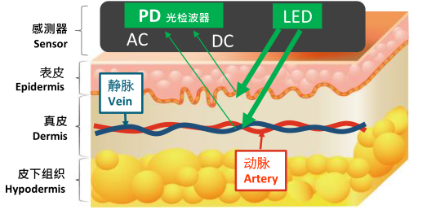
像肌肉、骨骼、静脉和其他连接组织等对光的吸收是基本不变的(前提是测量部位没有大幅度的运动)，而动脉里有血液的流动，那么对光的吸收自然也有所变化。另外，血液中氧或糖的含量不同，对光的反射效果也不相同。
目前，腕表上通常提供绿光、蓝光和红光三种光源，其中，绿光和蓝光主要用于检测心率、呼吸、血压、心律变化等参数，红光主要用于检测血氧和血糖饱和度。
5.1 PPG信号滤波
采集的原始PPG信号中包含了许多噪声，例如，基线漂移、工频干扰、肌电干扰、运动伪影。其中，基线漂移、工频干扰、肌电干扰的滤波相对容易，技术也比较成熟。而由于人体自身活动产生的运动伪影的去除最难，因为其可能与心率跳动比较同步。
运用经典滤波算法消除运动伪影的方法有小波变换、奇异谱分析、经验模态分解等。另外，自适应滤波技术也被应用，例如，归一化最小乘方滤波器。最近，一些借助加速度信息的机器学习方法也不断提出，从文献看效果不错。
5.2 心率测量
心率测量可分为静态心率测量和动态心率测量。静态心率测量是比较成熟的，准确度也比较高。动态心率测量随着运动伪影滤波技术的进步，精度也得到很大提高，但对于强运动情况，仍可能有较大误差，而这种误差与腕表佩戴的情况也密切相关。
目前，腕表上都提供心率测量功能，但主要是针对静态心率的，精度高的可以满足二级医疗器械标准，即误差$<±3\%$。
5.3 呼吸率测量
呼吸率测量的算法也有不少，也有基于学习的算法，总体说来精度还可以。将一些实现算法移植到腕表上的实现效果也基本可以满足应用需求。
目前，腕表上提供呼吸率测量功能的不多。
5.4 血氧饱和度测量
基于腕表的血氧饱和度测量技术已比较成熟，几乎所有腕表上都具备了该功能，精度高的也可以达到二级医疗器械标准。
5.5 血压测量
目前，一部分腕表上集成了血压测量功能，有两种测量方式。
一种测量方式是人为激活测量操作，随后腕表内置的小气压泵将传感器压紧在手腕部位进行测量，就像大多数血压计那样。
另一种方式是直接利用PPG信号进行测量。早期利用PPG波形测量血压的问题主要是偏差比较大，所以才产生了气压泵方式。近年来，随着技术的不断进步，特别是一些机器学习方法的应用，该方式的测量精度有了较大提高。基于深度学习的血压测量方法已可以满足测量误差小于10mmHg的临床医疗要求，但受计算能力的限制，深度学习算法还无法直接在腕表上运行。腕表只能支持简单一些的学习方法。
5.6 心律测量
目前，心律测量功能尽在个别特殊用途的腕表上应用。
心律测量的应用主要是针对中老年人、心脏病患者，以及人体的疲劳监测。心率测量的一种方式是基于医学上的心律变异性理论，主要用于分析各种心律参数异常的表现。除了各类心脏病患者，人在生病、受伤或者疲劳状态下也会有心律失常表现。
心率测量需要从PPG波形中提取各种心律变异性参数，涉及到时域和频域两个方面的，时域的参数如：脉搏波R-R间期标准差（反映自主神经系统整体活性）、相邻R-R间期差值均方根（表征副交感神经活性）、R-R间期差大于50ms的比例（评估迷走神经张力）；频域的参数如：脉搏波低频信号（交感与副交感混合调控，反映血管系统应激反应）、脉搏波高频信号（副交感神经活性直接指标，反映呼吸节律），脉搏波低频与高频信号比值（交感-副交感平衡核心指标）。
心律变异性时域参数虽然可以比较好地反映人体状态情况（生病或疲劳），但时域信号很容易受到干扰，必须在人处于绝对静止状态下采集，而频域信号具有较好的抗干扰特性，在人们的日常活动中即可采集。
对于心脏病患者来说，其心律变化节奏和规律会异于常人，这就可以通过对PPG波形的分析和比较确定患者的心脏疾病种类。目前，这方面较多地使用深度学习方法来进行训练和分类，可以得到比较好的结果。但类似地，深度学习算法目前还无法在腕表上直接应用。
5.7 注意事项
人体的血压和疲劳具有比较明显的个体差异性，例如，有些人血压总是比医学标准值偏高或者偏低，但却并无不适感；有些人的抗疲劳能力要高于常人，特别是经过训练的运动员或专业人员。
因此，这方面的测量和评估需要考虑个体差异性的问题。比较适合的是使用强化学习技术来根据累积的个人测量数据建立评估模型。同样，目前腕表的能力还不能支持强化学习算法的运行，比较好的方式是将腕表采集并初步处理后的数据通过蓝牙传到手机或计算机上，再来做更为复杂、更为准确的分析运算。

